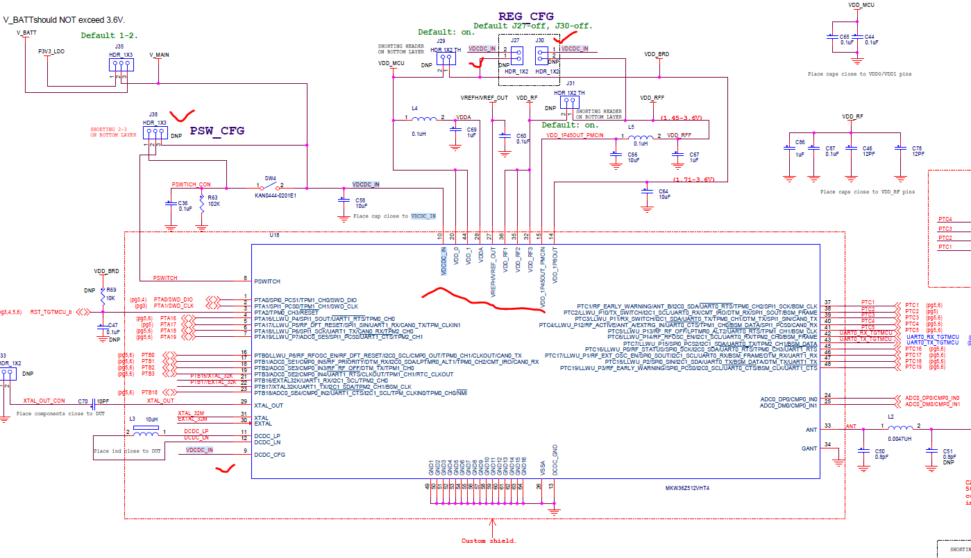

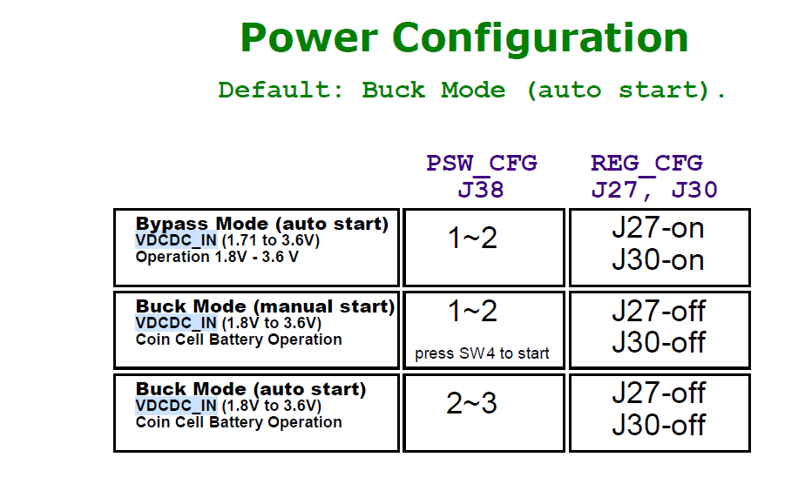

PSWITCH边沿敏感，用来使能dcdc。尽管PSWITCH可以直接连到DCDC_IN，在旁边加一个开关可以使得PSWITCH和VDCDC_IN暂时连接，来启动dcdc电源。如果加了开关就必须需要一个下拉电阻保证开关短路时是低电平

VDDA给SAR ADC供电

Vdcdc_in给dcdc调节器供电，在该引脚旁边接一个电容防止浪涌电流

DCDC_CFG--高电平，PSWITCH—低电平，BYPASS模式

Bypass模式：J38连接到1，2后，PSWITCH没有任何电压来源，无法启动dcdc模块，J27和J30连接以后，

通过J35，J29给VDD0和1供电，这两个用于给内部的数字引脚供电，如果供电电压是1.8V，那么引脚高电平就是1.8V，如果是3.3V，那么引脚高电平电压就是3.3V

VDD_RF[1:3]的供电（1.45V-3.6V）也来源于外部电压，通过J35，J30

VDD_1P45OUT_PMCIN在bypass模式下，为输入引脚，当不是bypass模式，则由他为RF引脚供电。VDD_1P8没有电压输出

Buck模式手动启动：J38连接1、2，J27和J30断开，不再直接获得外部供电。按下sw4，PSWITCH检测到边沿，使能了DCDC，VDCDC_IN从J35获得电源，来启动调节器，

VDD_1P45OUT_PMCI输出1.45V为RF供电，VDD_1P8OUT输出1.8V为VDD[0:1]提供电压，此时，所有引脚高电平就是1.8V了。

Buck模式：不手动启动，J38连接2、3，J27和J30断开，将sw4短路掉，使得自动启动DCDC